9年级数学第15课时 函数的应用问题学习指南

1. **学习目标**

1.能在实际问题中建立适当的直角坐标系，描述物体的位置；能用方位角和距离描述两个物体的相对位置；

2.能结合图象对简单实际问题中的函数关系进行分析；能用函数的有关知识解决简单的实际问题；能运用函数的有关内容探索其中的数量关系和变化规律，并结合对函数关系的分析对变量之间的对应关系和变化情况进行初步的探究；

3.能用函数知识解决简单的实际问题以及其他综合应用问题．

**二、学习活动任务**

（一）考点梳理

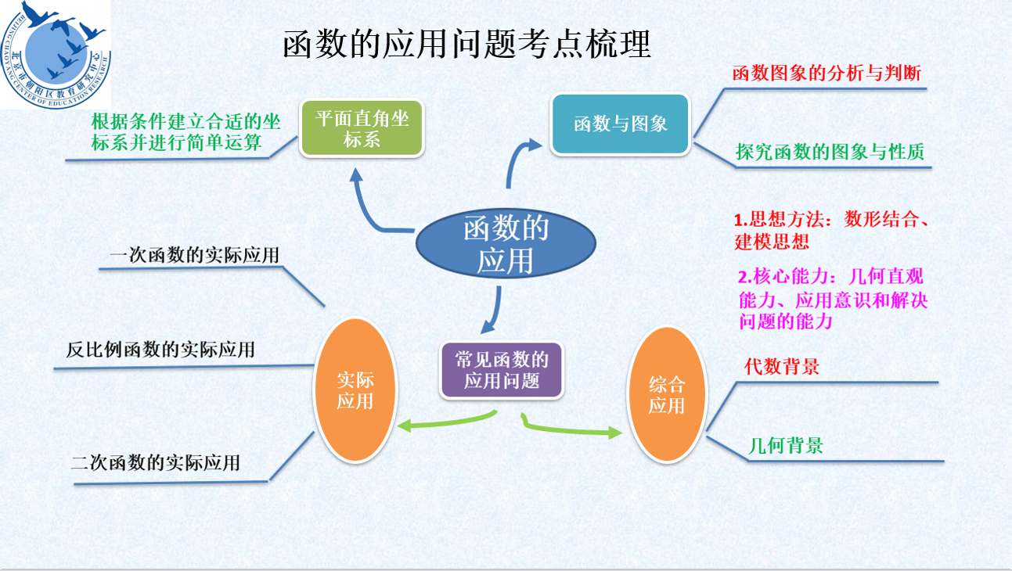

（二）任务驱动

【任务一】函数与图象

1.考点分析

（1）函数图象的分析与判断

①结合图象对简单实际问题中的函数关系进行分析；

②用函数的有关知识解决简单的实际问题；

**常见类型**：①根据实际问题中的函数图象判断结论；2017北京中考—T9

②根据函数图象判断动点的运动情况；2015北京中考—T10

③根据几何问题判断函数图象问题．2013北京中考—T8

（2）探究函数的图象与性质

命题方向：实际问题、动点问题

2.典例分析

【例1】（2013北京）如图，点是以为圆心，为直径的半圆

上的动点，，设弦的长为， 的面积为，则下

列图象中，能表示与的函数关系的图象大致是( )



总结：分析函数图象的方法：

**【任务二】利用常见函数解决实际应用问题**

1.考点分析

（1）能用一次函数、反比例函数、二次函数解决实际问题

（2）二次函数解决实际问题常见类型：实物抛物线型、销售类问题型、几何面积类问题型等．

①实物抛物线型，2018年北京—T7；

②销售类问题型， 2019年顺义期末—T21 ；

③几何面积类问题型，2019年燕山期末—T15；

④传播类问题型，人教版数学教材九上P49等．

2.典例分析

【例2】一家游泳馆的游泳收费标准为30元/次，若购买会员年卡，可享受如下优惠：

|  |  |  |
| --- | --- | --- |
| 会员年卡类型 | 办卡费用（元） | 每次游泳收费（元） |
| A类 | 50 | 25 |
| B类 | 200 | 20 |
| C类 | 400 | 15 |

例如，购买A类会员卡，一年内游泳20次，消费50+25×20=550元，若一年内在该游泳馆游泳的次数介于45~55次之间，则最省钱的方式为（ ）

A．购买A类会员年卡 B．购买B类会员年卡

C．购买C类会员年卡 D．不购买会员年卡

【例3】某商店购进一批单价为8元的商品，如果按每件10元出售，那么每天可销售100件．为提高利润，欲对该商品进行涨价销售.经调查发现，这种商品的销售单价每提高1元，其销售量相应减少10件．将销售价定为多少时，才能使每天所获销售利润最大？最大利润是多少？

总结：利用函数模型解决实际应用问题的策略：

**【**任务三**】二次函数的综合应用问题**

1.考点分析

（1）利用二次函数的性质解决代数背景下的有关问题；

（2）利用二次函数的性质解决几何背景下的有关问题．

2.典例分析

【例4】如图,对称轴为直线*x*= -1的抛物线*y=ax*2*+bx+c*(*a≠*0)与*x*轴相交于*A*，*B*两点,其中点*A*的坐标为(-3，0)．

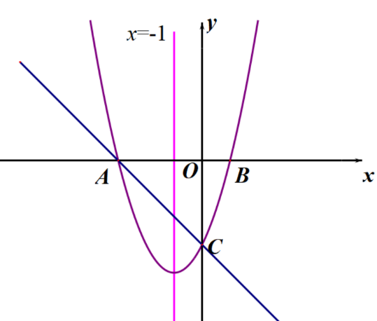(1)求点*B*的坐标；

(2)已知*a*=1，*C*为抛物线与*y*轴的交点．

①若点*P*在抛物线上，且*S*△*POC*=4*S*△*BOC*．求点*P*的坐标；

②设点*Q*是线段*AC*上的动点，作*QD*⊥*x*轴交抛物线于点*D*，求线段*QD*长度的最大值．

**总结：**二次函数求解几何图形中的最值问题的解题策略：

1. **学习了本节内容，你有哪些反思？**